**Отчет**

**о проведенных мероприятиях в рамках Всероссийской добровольческой акции «Весенняя неделя добра», проходивших в МКОУ «КундынскаяСОШ» с 8 по 30 апреля 2019 года.**

«Доброта — она от века  
Украшенье человека…»

**Весенняя Неделя Добра (ВНД) -** ежегодная общероссийская неделя добровольцев проводится в России с 1997 года в третью или четвертую неделю апреля и в 2018 году прошла с 8 по30 апреля.

***Цель акции:*** способствовать взаимопониманию, взаимопомощи, установлению тёплых и дружеских отношений, обучающихся в совместной творческой деятельности.

В рамках весенней недели добра в МКОУ «Кундынская СОШ» организованы и проведены серии добровольческих мероприятий с участием учащихся под девизом «Мы вместе создаем наше будущее»:

* Конкурс детского рисунка «Что такое доброта?»;
* Акция «Как я помогаю маме, бабушке» (фотоотчет);
* Акция «Скворечник»;
* Конкурс стихотворений «О здоровье всерьез»;
* Акция «Озеленяем клумбы» (посадка цветов);
* Акция «Доброта спасёт мир» (сбор игрушек, вещей для социально незащищённых детей);
* Эколого-патриотическая акция по приведению в порядок территории памятника, погибшим ВОВ;
* Акция «Дерево Добра».

Открытием «Недели добра» стало проведение во всех классах классных часов, уроков добра на различные темы: «Чтобы делать добро, надо им обладать», «Дорогою добра», «Что такое доброта?», «Добро и зло», «Поделись своей добротой».

Проведение уроков добра способствуют воспитанию стремления совершать добрые дела, формированию у уч-ся уважения к общечеловеческим нравственным ценностям, учит задумываться о своем месте в жизни, развивают умение сопереживать другим людям, лучше понимать их чувства, мотивы поведения.

20 апреля состоялся конкурс рисунков «Что такое доброта?». «Даже самые маленькие художники на этом конкурсе иной раз превосходили взрослых. Порой было трудно определить: или это детский рисунок, или кто-то взрослый помогал.

18 апреля сосотоялась акция «Скворечник», в которой приняли участие ученики 7-8 класса, под руководством учителя технологии Узданова П.М.

Вешать у жилья домики-скворечники — является старой народной традицией. Птицы, живущие рядом, не только оказывают неоценимую помощь для окружающей природы, но и радует нас, учащихся нашей школы, своим видом и пением.

27 апреля состоялась акция «Доброта спасёт мир» по сбору вещей, игрушек, книг, канцтоваров и т.д. передача их нуждающимся семьям. Обучающимися 9-10 класса была оказана помощь семье Магомедовых.

Стало традицией, весной проводить акцию «Озеленяем клумбы». Принимая участие в этой акции, ученики заботятся не только о благоустройстве территории школы. Это развитие эстетического вкуса, пропаганда здорового образа жизни и экологической культуры, воспитание личной ответственности за чистоту и уют в родном поселке. Дети вместе с взрослыми убрали с клумб листву и мусор, перекопали их и посеяли цветы.

28 апреля проведен очередной субботник у памятника с.Кунды «Воинам - землякам». У памятника убран мусор, подмели основание памятника.

Финальным этапом **недели добра стало оформление *«Дерева добра»*.**Каждый учащийся и классный коллектив может оставить добрые пожелания и признания всем ребятам и учителям на листочках символического дерева.

Дерево добра» дает возможность попытаться сохранить лучшее и обеспечить преемственность традиционных ценностей, на базе которых можно воспитать образованного и нравственного человека.

На протяжении всей недели ребята активно принимали участие во всех мероприятиях. В благотворительную деятельность были вовлечены все: от мала до велика. Никто не остался равнодушным. Ребята совершали добрые дела, которые оставляли след в их душах и памяти, поднимали настроение. 24 апреля прошла акция «Мы вместе». В школе был проведен круглый стол «Мы разные, но мы вместе»,  целью которого было сформировать у подростков представление о толерантности, научить находить компромисс в решении конфликтных ситуаций, помочь осознать трудности выбора жизненного пути. Ребята проявили в беседе живой интерес, затронув вопросы: толерантность, милосердие, терпимость, философия жизни и нравственные категории. Много злободневных тем было поднято в ходе обсуждения: геноцид, расизм и экстремизм и т.д. В завершении мероприятия преподаватель подчеркнула всю важность воспитания подрастающего поколения, а также актуальность проблемы толерантности  в современном мире.

21 апреля были подведены итоги проделанных работ «Итоги добрых дел». Были награждены дипломами и благодарственными письмами директором школы самые активные дети.

Зам.директора по ВР: Ибрагимова Ж.Р..

**Уроки добра**

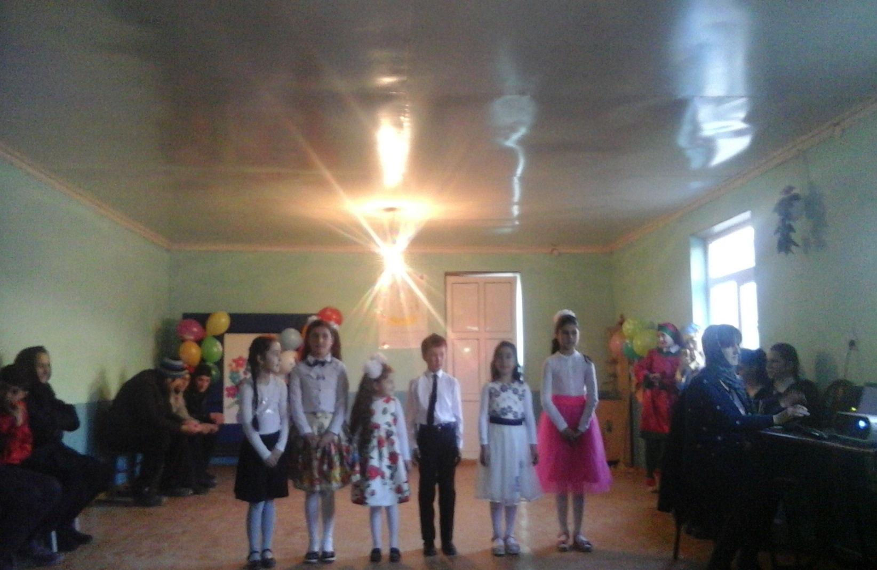

**Акция «Как я помогаю маме, бабушке»**

**Акция «Скворечник»**

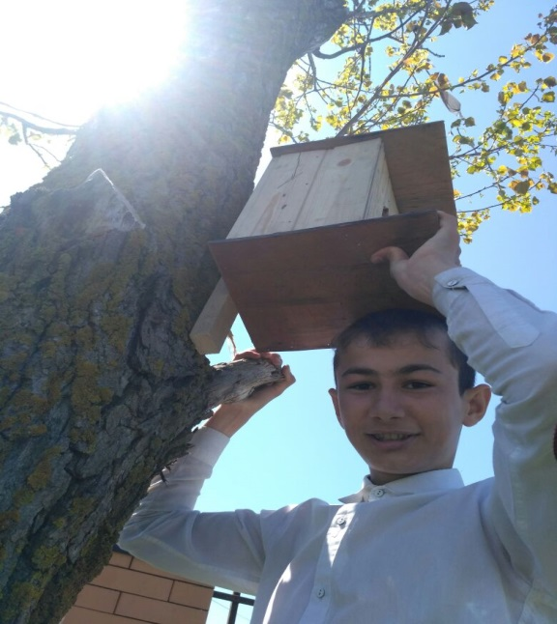 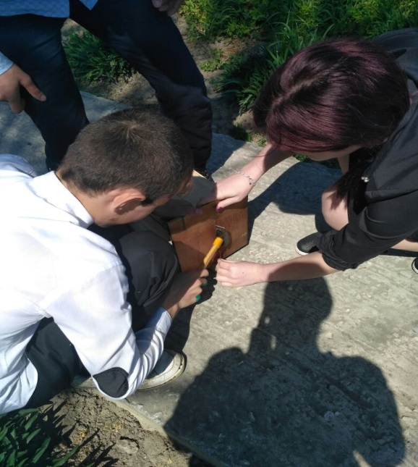

**Конкурс стихотворений «О здоровье всерьез»**

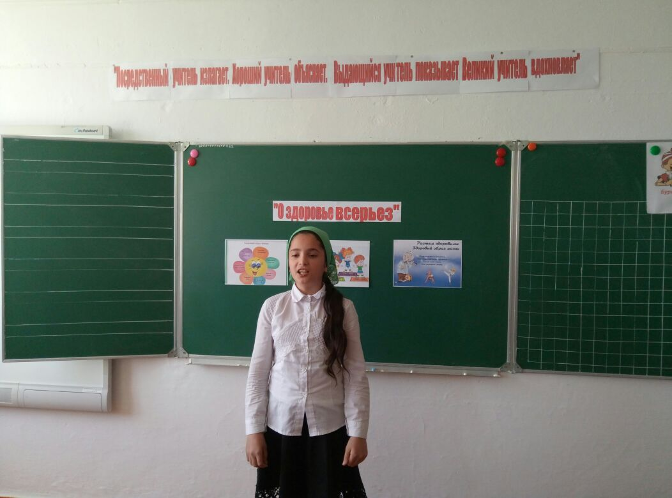

**Акция «Озеленяем клумбы»**

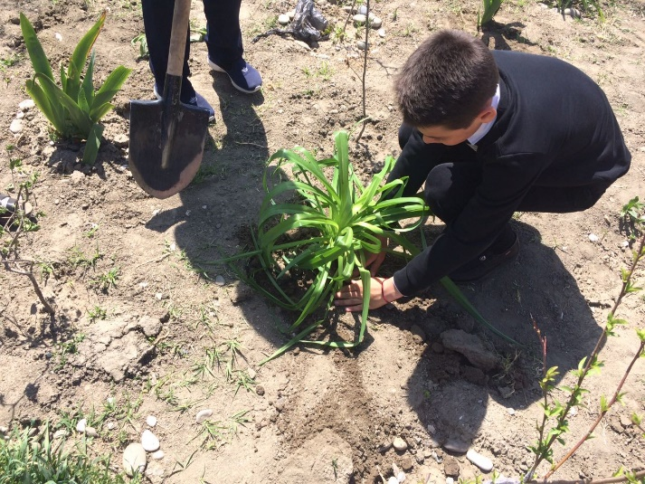 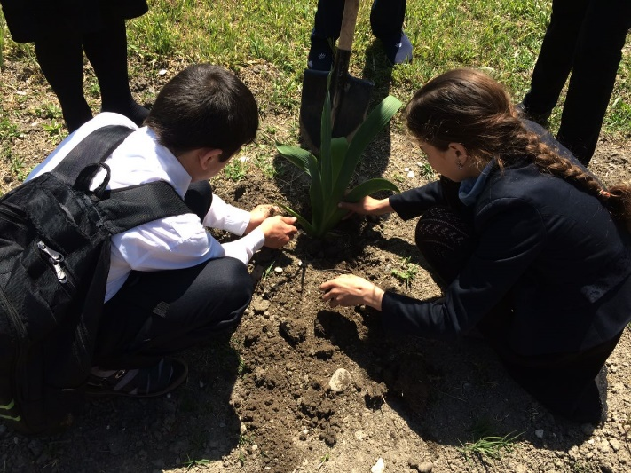

**Эколого-патриотическая акция по приведению в порядок территории школы и**

**памятника**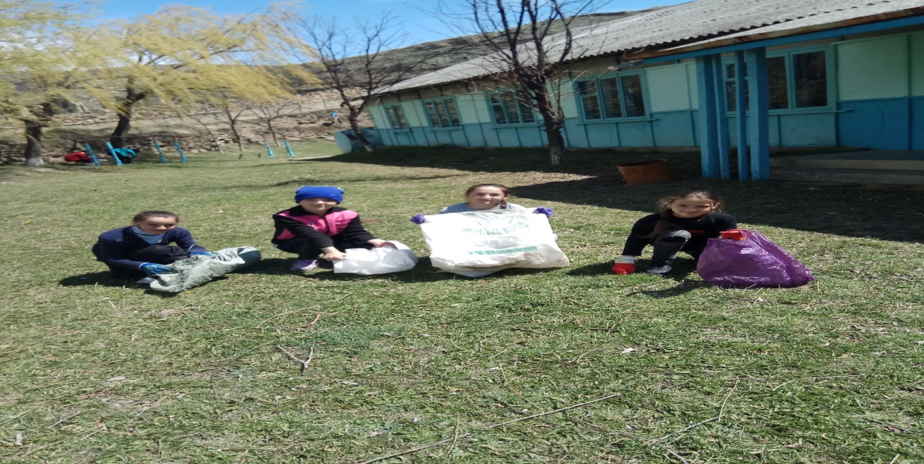

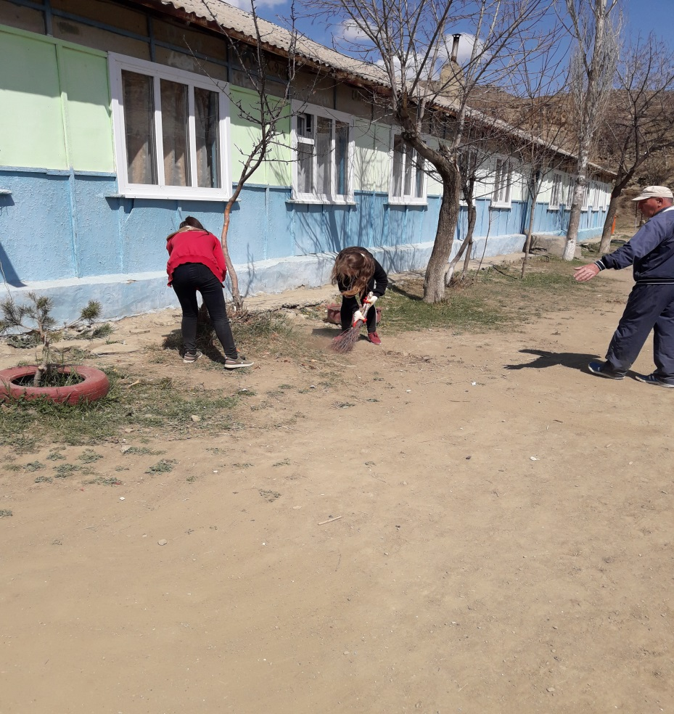

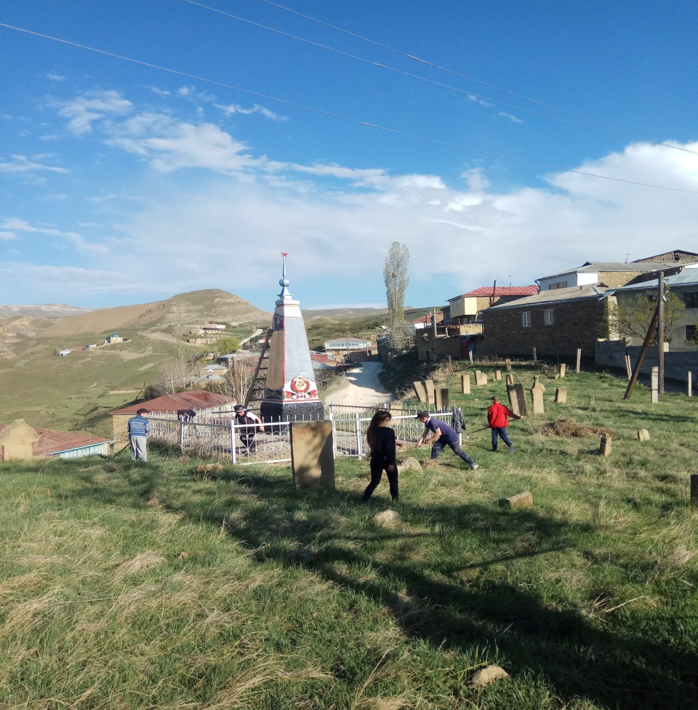

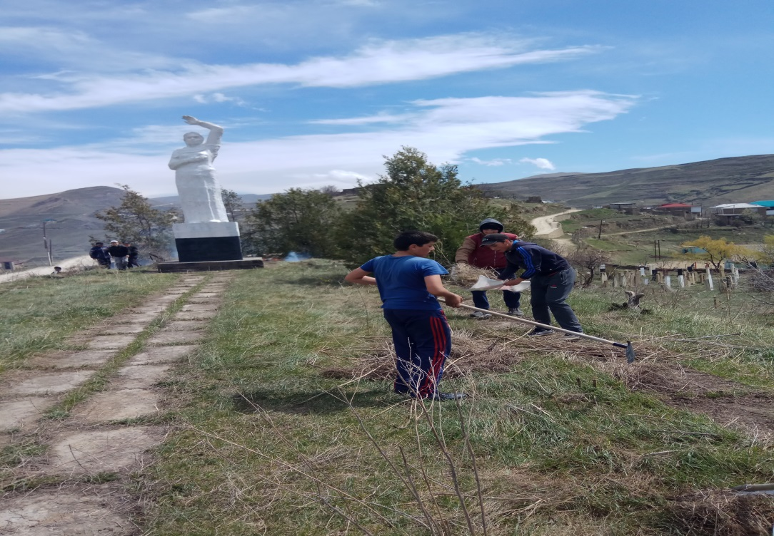

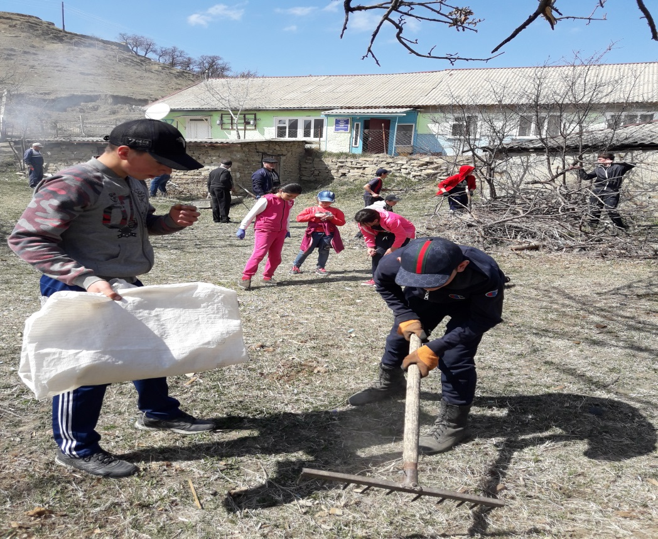

**Акция «Дерево Добра»**

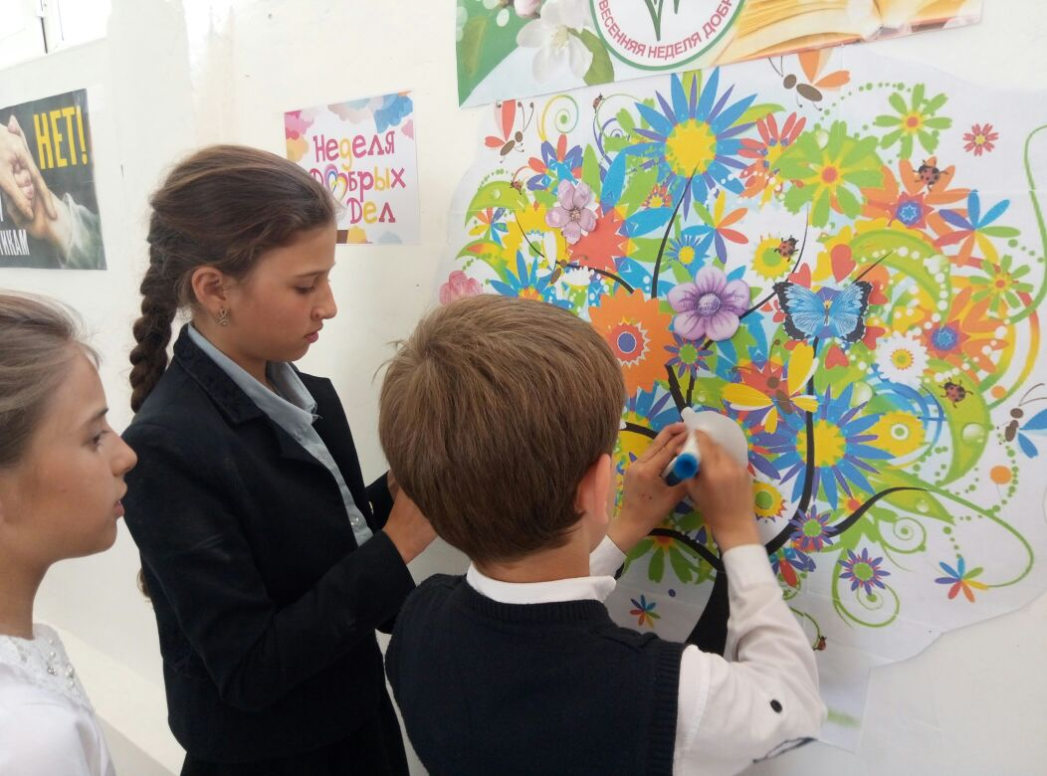

**Конкурс детского рисунка «Что такое доброта?»**

